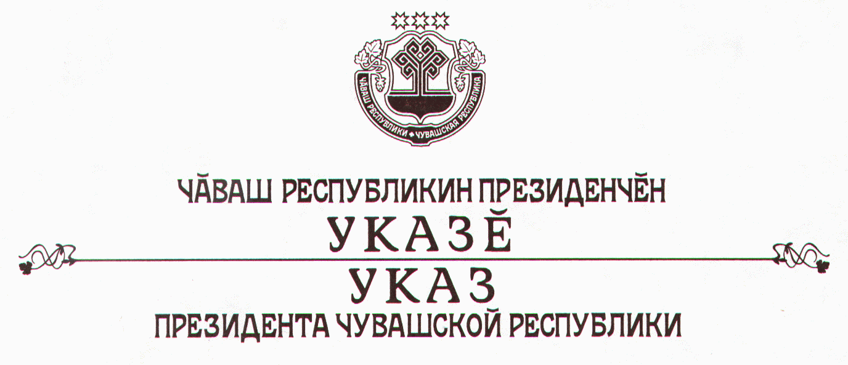

О награждении государственными наградами
Чувашской Республики

За заслуги в области театрального искусства и многолетний плодотворный труд присвоить почетное звание

«ЗАСЛУЖЕННЫЙ АРТИСТ ЧУВАШСКОЙ РЕСПУБЛИКИ»
Кокшиной Светлане Александровне – артисту-кукловоду государственного учреждения культуры «Чувашский государственный театр кукол».

За заслуги в области здравоохранения и многолетний добросовестный труд присвоить почетное звание

«ЗАСЛУЖЕННЫЙ ВРАЧ ЧУВАШСКОЙ РЕСПУБЛИКИ»
Александровой Галине Александровне – заведующей пульмонологическим отделением муниципального учреждения здравоохранения «Центральная городская больница» г. Чебоксары.

За заслуги в области культуры и многолетний плодотворный труд присвоить почетное звание

«ЗАСЛУЖЕННЫЙ РАБОТНИК КУЛЬТУРЫ
ЧУВАШСКОЙ РЕСПУБЛИКИ»
Казаковой Валентине Васильевне – директору муниципального учреждения культуры «Цивильское районное социально-досуговое объединение»
Кузьминой Галине Александровне – заведующей отделом обслуживания подростков и юношества государственного учреждения культуры «Чувашская республиканская детско-юношеская библиотека»
Федоровой Анне Васильевне – заведующей детской библиотекой имени А.Гайдара – филиала № 5 муниципального учреждения культуры «Централизованная система детских библиотек», г. Чебоксары.

За заслуги в области сельского хозяйства и многолетний добросовестный труд присвоить почетное звание

«ЗАСЛУЖЕННЫЙ РАБОТНИК СЕЛЬСКОГО ХОЗЯЙСТВА
ЧУВАШСКОЙ РЕСПУБЛИКИ»
Беловой Ольге Петровне – управляющей четвертым отделением закрытого акционерного общества «Агрофирма «Ольдеевская».

За заслуги в области строительства и многолетний добросовестный труд присвоить почетное звание

«ЗАСЛУЖЕННЫЙ СТРОИТЕЛЬ ЧУВАШСКОЙ РЕСПУБЛИКИ»
Абашеву Николаю Георгиевичу – главному конструктору общества с ограниченной ответственностью «Проектное управление «Каркас-проект» при ДСК», г. Новочебоксарск
Усейкину Валерьяну Аверкиевичу – монтажнику по монтажу стальных и железобетонных конструкций общества с ограниченной ответственностью «Строительное управление – 9».

За заслуги в области энергетики и многолетний добросовестный труд присвоить почетное звание

«ЗАСЛУЖЕННЫЙ ЭНЕРГЕТИК ЧУВАШСКОЙ РЕСПУБЛИКИ»
Данилову Льву Михайловичу – главному энергетику открытого акционерного общества «Трест 5».

Президент
Чувашской Республики – Н.Федоров

г. Чебоксары
21 декабря 2006 года
№ 114

